Чемпионата профессионального мастерства
Во вторник, 7 февраля, в МФЦ «Рязанский» состоялась церемония открытия регионального чемпионата профессионального мастерства «Молодые профессионалы» по стандартам World Skills.
В нашей стране чемпионаты профессионального мастерства молодых специалистов проходят с 2012 года. Рязанская область принимает участие в программе с февраля 2016 года. Стартовавший чемпионат стал первым в регионе. Форум, рассказала министр образования Ольга Щетинкина, объединил 28 образовательных учреждений, более 30 предприятий, а также органы исполнительной власти. Участниками чемпионата стали более 90 человек, которые будут соревноваться за звание лучшего в 14 компетенциях – лабораторном и химическом анализе, сварочных технологиях, сетевом и системном администрировании, столярном, поварском и кондитерском деле, парикмахерском искусстве, электромонтажных работах, выполнении малярных и декоративных работ, медицинском и социальном уходе, медицинском лабораторном анализе, технологии моды, дошкольном воспитании и предпринимательстве. Кроме студентов СУЗов, участие в чемпионате принимают и представители предприятий–- «Роснефть» и D-link, а также талантливые ребята. Более 20 школьников покажут своё мастерство в мобильной робототехнике и электронике в компетенциях JuniorSkills.
Поздравить конкурсантов с началом чемпионата приехала заместитель председателя правительства Рязанской области Елена Буняшина.
– Быть успешным – это быть президентом, директором, бригадиром, но в каждой профессии человек будет успешен, если он востребован. Мы точно знаем, что нужны рабочие руки строить дома, строить фабрики, заводы, школы. Мы хотим, чтобы нас хорошо и качественно кормили, хотим быть красивыми. Мы хотим, чтобы на железной дороге точно ходили поезда. Мы сегодня используем продукт, и подчас не задумываемся, сколько людей приложили к его созданию руки, – сказала она.
Тёплые поздравления адресовала участникам чемпионата и член Совета Федерации Лариса Тюрина.
– Для успеха мало желания у нашей молодёжи. Важно, чтобы были наставники, чтобы мастера чувствовали свою ответственность и любовь к профессии. Сегодня здесь единое сообщество, которое думает о продвижении своей профессии, области, нашего Отечества, – сказала она.
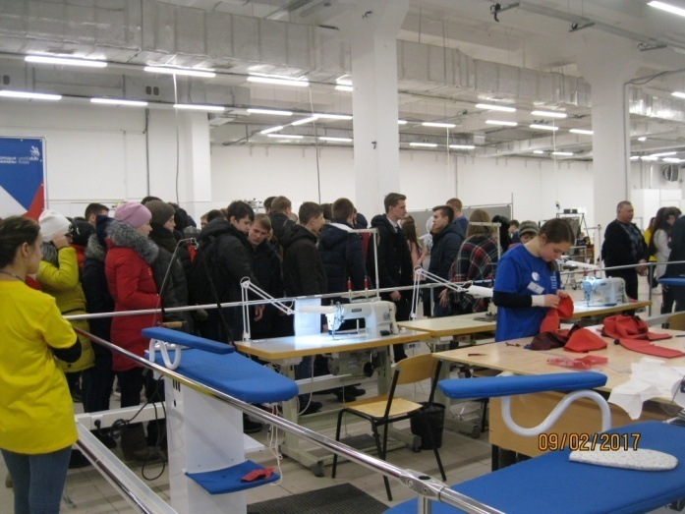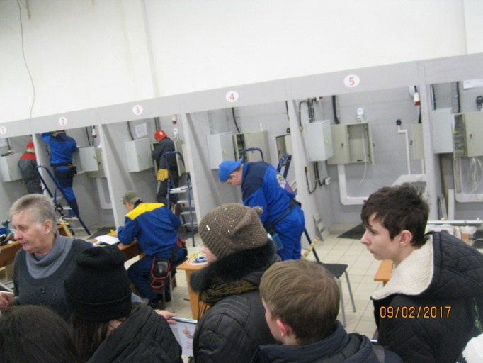
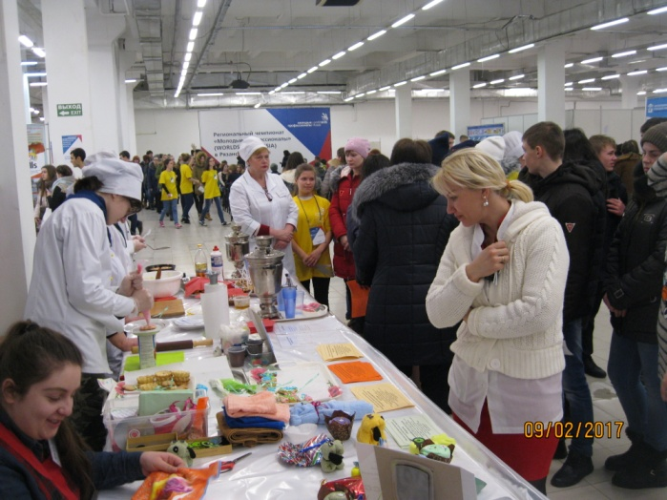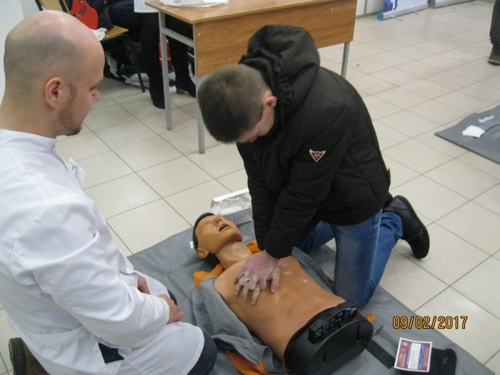
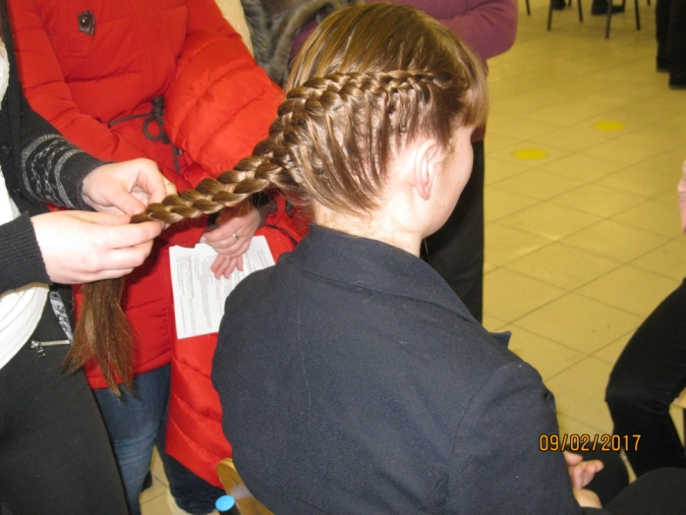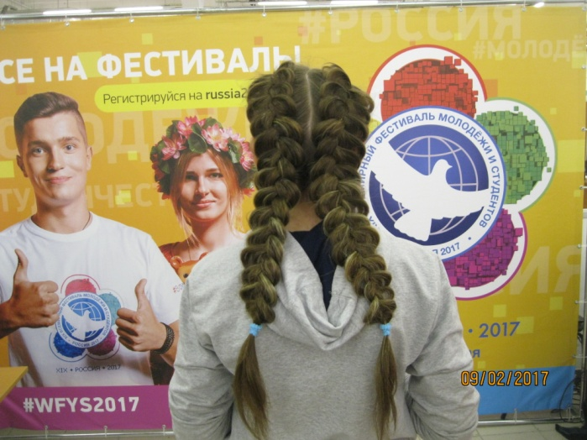
Лучшие участники получат право выступать на уровне ЦФО. Рязанцы уже добивались там успехов – так, в 2015 году копилка наших земляков пополнилась бронзой в номинации «Поварское дело», в 2016 году рязанские мастера завоевали серебро за малярные и декоративные работы, а также получили медали за профессиональное мастерство в компетенциях «поварское дело» и «кондитерское дело».
Фестиваль посетили учащиеся девятых классов. Там наглядно могли познакомиться с рабочими профессиями, получить ответы, на интересующие вопросы об учебных учреждениях, условиях обучения, дальнейшем трудоустройстве, перспективах…

